Отчёт по лабораторной работе №3  
Информационная безопасность

Дискреционное разграничение прав в Linux. Два пользователя

Выполнил: Мальков Роман Сергеевич,  
НФИбд-02-21, 1032217048

Содержание

# Цель работы

Получение практических навыков работы в консоли с атрибутами файлов для групп пользователей.

# Выполнение

Создаем новую учетную запись guest

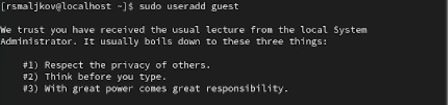

Создаем учетную запись

Задаем новый пароль для созданной учетной записи

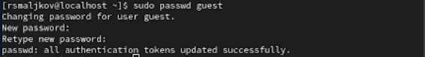

Задаем новый пароль

Аналогичные действия воспроизводим для guest2, добавляем guest2 в группу.

Добавление guest2 в группу

Добавление guest2 в группу

Переходим в учетную запись guest в консоли.

Переход в учетную запись

Переход в учетную запись

Вводим команду pwd, смотрим находимся ли в домашней директории. Вводим команду whoami, чтобы узнать имя текущих пользователей. Вводим команду id (id -Gn, id -G), команду groups, а также cat /etc/group, сравниваем. Информация о группах практически аналогична, обратим внимание что guest2 теперь пренадлежит к двум группам guest и guest2.

Команда pwd

Команда pwd

Команда pwd

Команда pwd

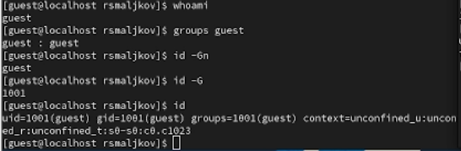

Команды whoami,id,groups

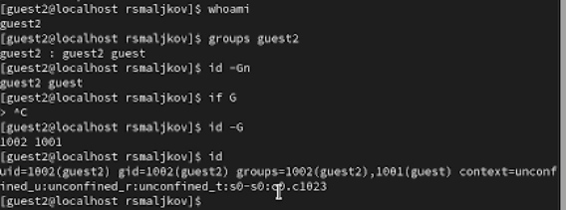

Команды whoami,id,groups

Просматриваем файл /etc/group.

cat /etc/group

cat /etc/group

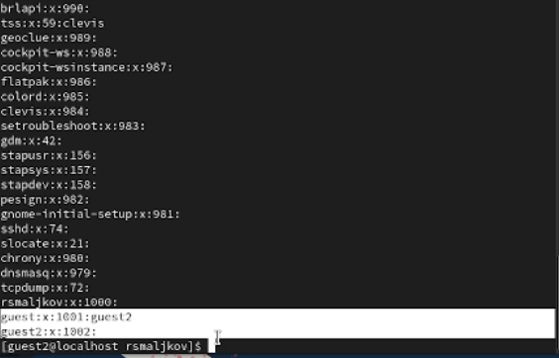

cat /etc/group

Создадим новую группу от имени guest2.

newgrp

newgrp

Определим права для директории /home/guest от имени guest.

Права для /home/guest

Права для /home/guest

Обнулим права для /home/guest/dir1 и проверим наличие прав.

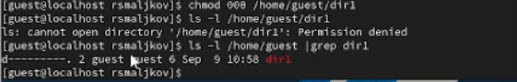

Права для /home/guest/dir1

Меняем права у директории dir1 и у файла file1, и заполняем таблицы 3.1 и 3.2

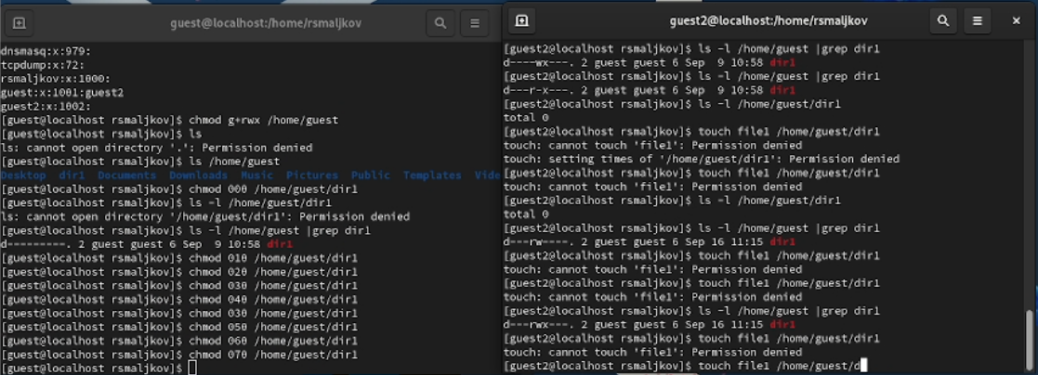

Смена прав

| Права директории | Права файла | Создание файла | Удаление файла | Запись в файл | Чтение файла | Смена директории | Просмотр файлов в директории | Переименование файл | Смена атрибутов файла |
| --- | --- | --- | --- | --- | --- | --- | --- | --- | --- |
| d--------- (000) | ---------- (000) | - | - | - | - | - | - | - | - |
| d-----x--- (010) | ---------- (000) | - | - | - | - | + | - | - | + |
| d----w---- (020) | ---------- (000) | - | - | - | - | - | - | - | - |
| d----wx--- (030) | ---------- (000) | + | + | - | - | + | - | + | + |
| d---r----- (040) | ---------- (000) | - | - | - | - | - | + | - | - |
| d---r-x--- (050) | ---------- (000) | - | - | - | - | + | + | - | + |
| d---rw---- (060) | ---------- (000) | - | - | - | - | - | + | - | - |
| d---rwx--- (070) | ---------- (000) | + | + | - | - | + | + | + | + |
| d--------- (000) | ------x--- (010) | - | - | - | - | - | - | - | - |
| d-----x--- (010) | ------x--- (010) | - | - | - | - | + | - | - | + |
| d----w---- (020) | ------x--- (010) | - | - | - | - | - | - | - | - |
| d----wx--- (030) | ------x--- (010) | + | + | - | - | + | - | + | + |
| d---r----- (040) | ------x--- (010) | - | - | - | - | - | + | - | - |
| d---r-x--- (050) | ------x--- (010) | - | - | - | - | + | + | - | + |
| d---rw---- (060) | ------x--- (010) | - | - | - | - | - | + | - | - |
| d---rwx--- (070) | ------x--- (010) | + | + | - | - | + | + | + | + |
| d--------- (000) | -----w---- (020) | - | - | - | - | - | - | - | - |
| d-----x--- (010) | -----w---- (020) | - | - | + | - | + | - | - | + |
| d----w---- (020) | -----w---- (020) | - | - | - | - | - | - | - | - |
| d----wx--- (030) | -----w---- (020) | + | + | + | - | + | - | + | + |
| d---r----- (040) | -----w---- (020) | - | - | - | - | - | + | - | - |
| d---r-x--- (050) | -----w---- (020) | - | - | + | - | + | + | - | + |
| d---rw---- (060) | -----w---- (020) | - | - | - | - | - | + | - | - |
| d---rwx--- (070) | -----w---- (020) | + | + | + | - | + | + | + | + |
| d--------- (000) | -----wx--- (030) | - | - | - | - | - | - | - | - |
| d-----x--- (010) | -----wx--- (030) | - | - | + | - | + | - | - | + |
| d----w---- (020) | -----wx--- (030) | - | - | - | - | - | - | - | - |
| d----wx--- (030) | -----wx--- (030) | + | + | + | - | + | - | + | + |
| d---r----- (040) | -----wx--- (030) | - | - | - | - | - | + | - | - |
| d---r-x--- (050) | -----wx--- (030) | - | - | + | - | + | + | - | + |
| d---rw---- (060) | -----wx--- (030) | - | - | - | - | - | + | - | - |
| d---rwx--- (070) | -----wx--- (030) | + | + | + | - | + | + | + | + |
| d--------- (000) | ----r----- (040) | - | - | - | - | - | - | - | - |
| d-----x--- (010) | ----r----- (040) | - | - | - | + | + | - | - | + |
| d----w---- (020) | ----r----- (040) | - | - | - | - | - | - | - | - |
| d----wx--- (030) | ----r----- (040) | + | + | - | + | + | - | + | + |
| d---r----- (040) | ----r----- (040) | - | - | - | - | - | + | - | - |
| d---r-x--- (050) | ----r----- (040) | - | - | - | + | + | + | - | + |
| d---rw---- (060) | ----r----- (040) | - | - | - | - | - | + | - | - |
| d---rwx--- (070) | ----r----- (040) | + | + | - | + | + | + | + | + |
| d--------- (000) | ----r-x--- (050) | - | - | - | - | - | - | - | - |
| d-----x--- (010) | ----r-x--- (050) | - | - | - | + | + | - | - | + |
| d----w---- (020) | ----r-x--- (050) | - | - | - | - | - | - | - | - |
| d----wx--- (030) | ----r-x--- (050) | + | + | - | + | + | - | + | + |
| d---r----- (040) | ----r-x--- (050) | - | - | - | - | - | + | - | - |
| d---r-x--- (050) | ----r-x--- (050) | - | - | - | + | + | + | - | + |
| d---rw---- (060) | ----r-x--- (050) | - | - | - | - | - | + | - | - |
| d---rwx--- (070) | ----r-x--- (050) | + | + | - | + | + | + | + | + |
| d--------- (000) | ----rw---- (060) | - | - | - | - | - | - | - | - |
| d-----x--- (010) | ----rw---- (060) | - | - | + | + | + | - | - | + |
| d----w---- (020) | ----rw---- (060) | - | - | - | - | - | - | - | - |
| d----wx--- (030) | ----rw---- (060) | + | + | + | + | + | - | + | + |
| d---r----- (040) | ----rw---- (060) | - | - | - | - | - | + | - | - |
| d---r-x--- (050) | ----rw---- (060) | - | - | + | + | + | + | - | + |
| d---rw---- (060) | ----rw---- (060) | - | - | - | - | - | + | - | - |
| d---rwx--- (070) | ----rw---- (060) | + | + | + | + | + | + | + | + |
| d--------- (000) | ----rwx--- (070) | - | - | - | - | - | - | - | - |
| d-----x--- (010) | ----rwx--- (070) | - | - | + | + | + | - | - | + |
| d----w---- (020) | ----rwx--- (070) | - | - | - | - | - | - | - | - |
| d----wx--- (030) | ----rwx--- (070) | + | + | + | + | + | - | + | + |
| d---r----- (040) | ----rwx--- (070) | - | - | - | - | - | + | - | - |
| d---r-x--- (050) | ----rwx--- (070) | - | - | + | + | + | + | - | + |
| d---rw---- (060) | ----rwx--- (070) | - | - | - | - | - | + | - | - |
| d---rwx--- (070) | ----rwx--- (070) | + | + | + | + | + | + | + | + |

Таблица 3.1 «Установленные права и разрешённые действия для групп»

## Заполнение таблицы 3.2

1. На основании заполненной таблицы определите те или иные минимально необходимые права для выполнения пользователем guest2 операций внутри директории dir1 и заполните табл. 3.2

| Операция | Права на директорию | Права на файл |
| --- | --- | --- |
| Создание файла | d----wx--- (030) | ---------- (000) |
| Удаление файла | d----wx--- (030) | ---------- (000) |
| Чтение файла | d-----x--- (010) | ----r----- (040) |
| Запись в файл | d-----x--- (010) | -----w---- (020) |
| Переименование файла | d----wx--- (030) | ---------- (000) |
| Создание поддиректории | d----wx--- (030) | ---------- (000) |
| Удаление поддиректории | d----wx--- (030) | ---------- (000) |

Таблица 3.2 «Минимальные права для совершения операций от имени пользователей входящих в группу»

# Заключение

Были получены практические навыки работы в консоли с атрибутами файлов для групп пользователей.